桦甸市法院公开宣判王某波等人
黑社会性质组织犯罪案件
（宣传通稿）
10月23日，吉林省桦甸市人民法院依法对被告人王某波等41人组织、领导、参加黑社会性质组织、聚众斗殴、故意伤害、寻衅滋事、非法拘禁、非法采矿、串通投标、妨害作证、职务侵占、挪用资金、重婚、行贿、非法买卖枪支、开设赌场、窝藏、非国家工作人员受贿案一审公开宣判。被告人王某波、王某晶均被依法判处有期徒刑二十五年，被告人董某等其他黑社会性质组织成员分别被判处有期徒刑十八年至一年三个月不等刑期。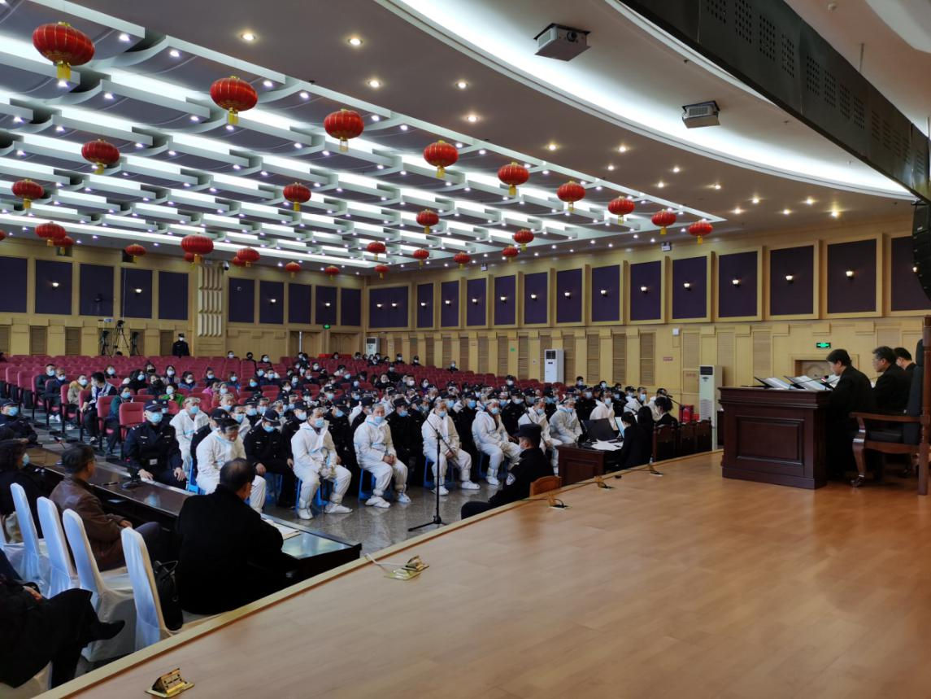
经法院审理查明，二十世纪九十年代以来，被告人王某波、王某晶通过聚众斗殴、故意伤害、行贿等非法手段，逐步取得某水库渔业捕捞权，而后又逐步取得并控制了渔业公司，并以该渔业公司为依托发展壮大组织势力，逐步形成以王某波、王某晶为组织者、领导者，以被告人董甲、韩某、李某彬、王某明、田某忠、曹某宏、杨某、王某伟、董乙、刘某兵、刘某丰、李甲、梁某超、付某等人为积极参加者，以被告人宋某、杜某森、张某刚、崔某江、赵某印、齐某新、郑某祥、李某利、周某成、崔某艳、赵某宝、李乙、谭某军、刘某山为一般参加者的黑社会性质组织，多次有组织地实施违法犯罪活动。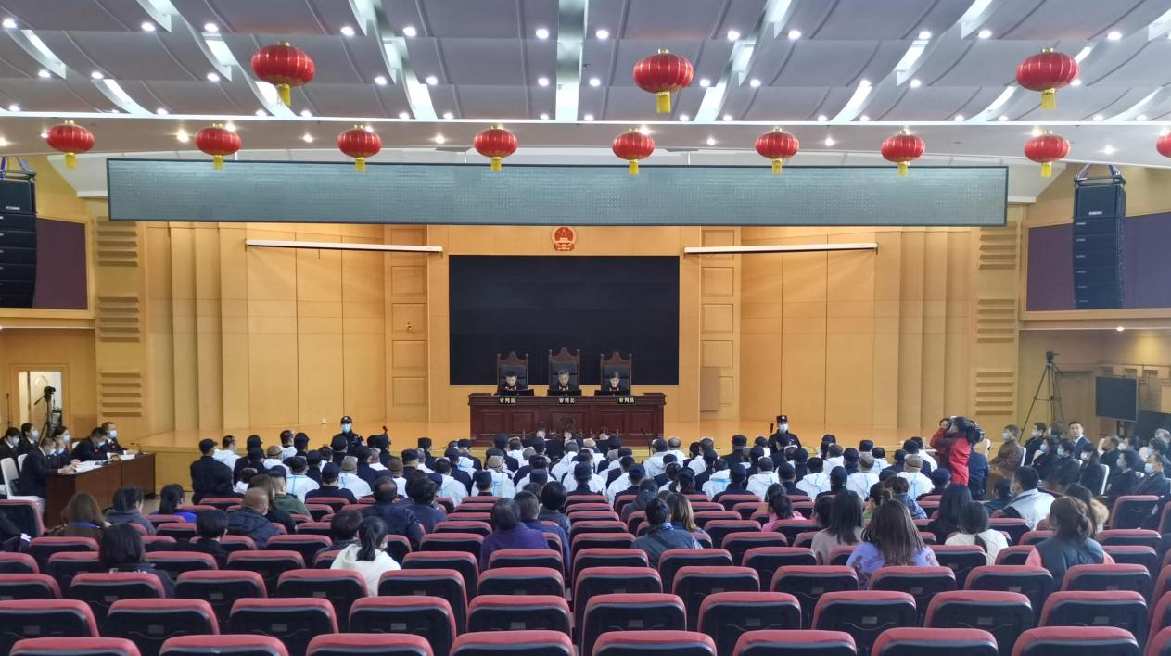
法院审理后认为，以被告人王某波、王某晶为首的黑社会性质组织，长期在某水库周边逞强争霸、插手纠纷、报复他人，多次实施聚众斗殴、故意伤害、寻衅滋事、非法拘禁、非法买卖枪支、开设赌场、非法采矿、窝藏、妨害作证、行贿、职务侵占、挪用资金等违法犯罪活动，严重破坏水库及周边区域的经济、社会生活秩序，在当地造成重大影响。根据各被告人的犯罪事实、性质、情节，以及各自在该组织中的地位、作用，依法作出上述判决。

